1. Database from code is #_ but in mysql is table_
2. Box Facebook, Hotline, Ngôn ngữ - Update số Hotline - Chỉnh lỗi thanh search (click search báo lỗi) - Chỉnh phần ngôn ngữ thành hai lá cờ Việt Nam và Anh

Hotline sửa tại admin-> nội dung khác-> cập nhật công ty.

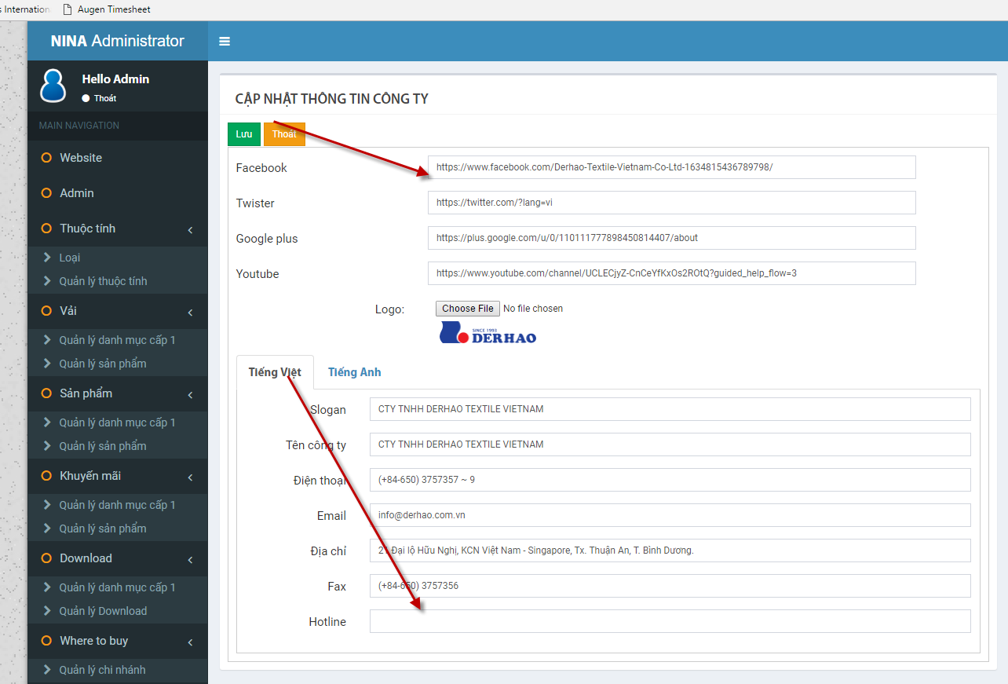

1. Chỉnh Menu “Khuyến mãi” thành Menu “Tin tức”, chia làm 3 cấp
2. dfdsfds